5.08.1 TimeTracker

Stopwatch-Functionality
Tracking and recording of working and project times and of absences of the employees can be realized by using the TimeTracker. these components can be found in TimeTracker in the working field by clicking on the clock symbol, for example for the 19.10.2009.
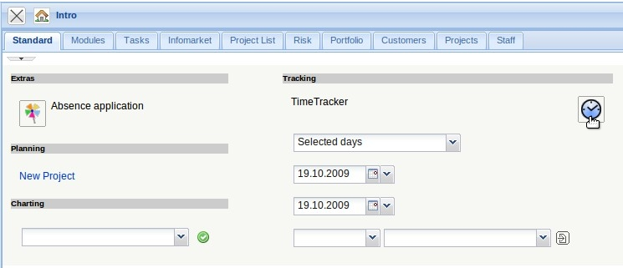
In the TimeTracker every job of the project employee, which is not completed and for which he is responsible, is listed. The classification of the jobs for the appropriate employee is realized in the document category jobs. By registrating a project employee to the system, the employee is determined and the corresponding jobs within the online time registration are displayed.
The TimeTracker consists of two parts: the upper part covers recording project effort, working hours/working time and absences of an employee. The lower part covers recording the effort of the jobs by using the stopwatch functionality (red triangle in the job lines) and as a To-Do-List.
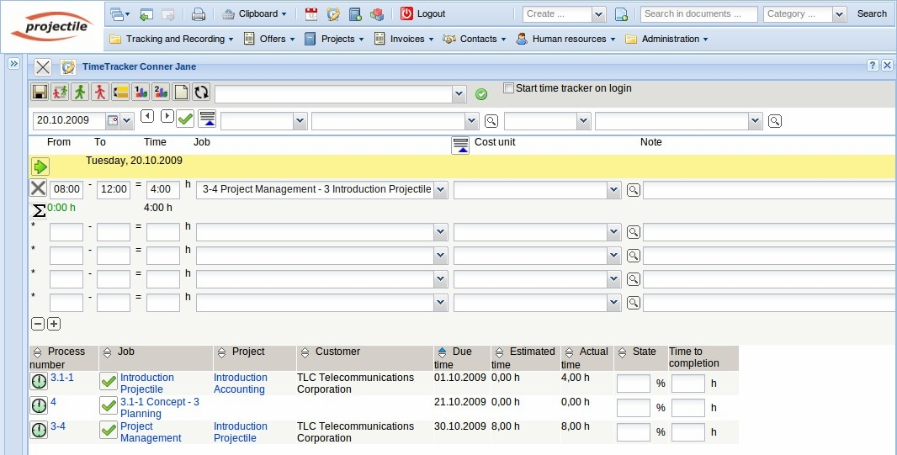
In the To-Do-List all own jobs are listed (for active projects and for advance projects). The times can be recorded to all jobs by using the stopwatch functionality. To start the timing, click on the clock in the line of the related job (here 3.3-1)
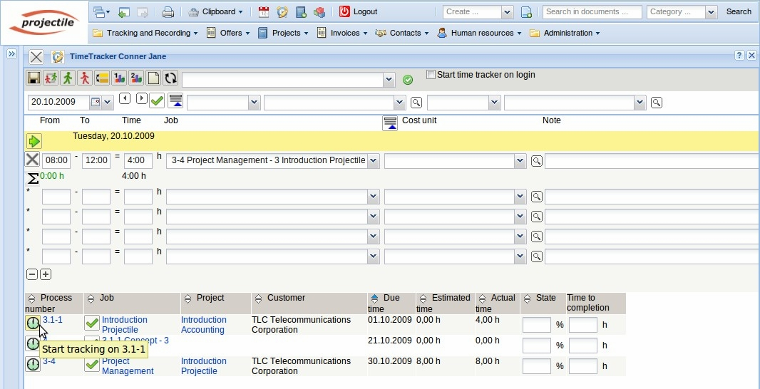
The timing on this task/job starts now (here at 12:28).
The timing on this task/job is stopped at the same time when the next task/job is booked. (here AEI.01.1-1 draft conversations)
Die Zeiterfassung auf diese Aufgabe ist jetzt gestartet (hier ab 12:28).
Die Erfassung auf diese Aufgabe wird dann gestoppt, wenn auf die nächste Aufgabe (hier AEI.01.1-1 Konzeptgespräche) gebucht wird.
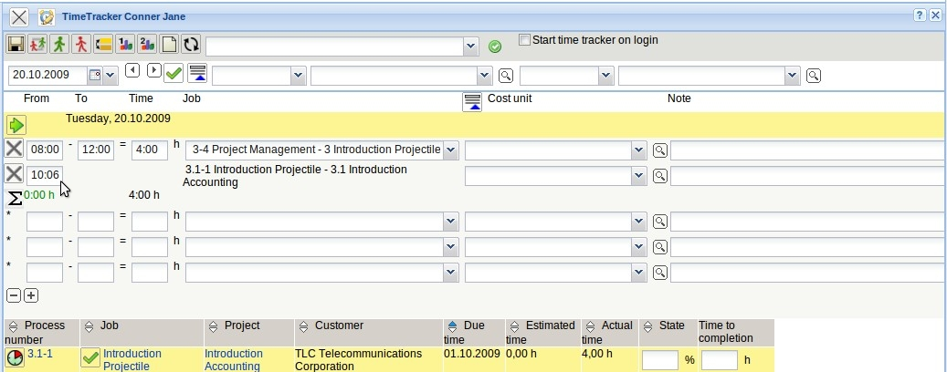
Im Beispiel ist die zweite Aufgabe um 13:30 begonnen worden, also endet hier auch die Erfassung auf das erste Arbeitspaket.
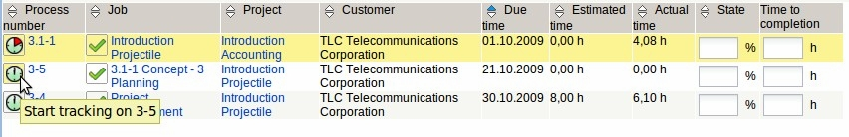
Wenn die Uhr erneut geklickt wird, endet die Zeiterfassung. Im Beispiel unten wurden 1:02 Stunden für die Aufgabe BS06.2-4 erfasst. Anschließend wurden 1:00 Stunden auf das Arbeitspaket AEI01.1-1 gebucht, also insgesamt 2:02 h Projektzeiten erfasst.
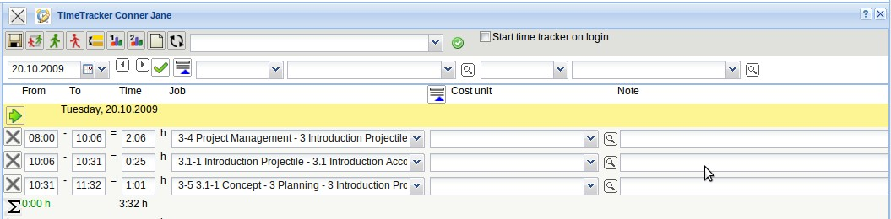
Die Erfassungsdaten können noch mit Bemerkungen versehen und abgespeichert werden.
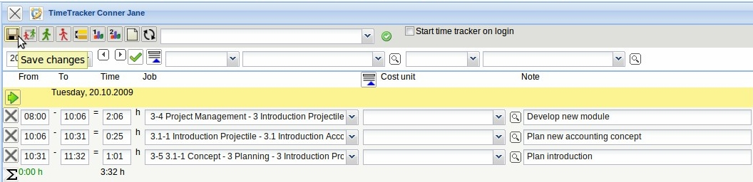

TimeSheet
Im folgenden Beispiel wird gezeigt, wie die Erfassung von Leistungen, Anwesenheiten und Abwesenheiten im oberen Teil (TimeSheet) realisiert wird. Mit Hilfe der Zeitfelder werden Uhrzeiten bzw. Gesamtstunden eingetragen. Die ersten beiden Spalten definieren die Start-Uhrzeit (von) und die Ende-Uhrzeit (bis). In der dritten Spalte ist die Dauer aufgelistet, also die zeitliche Differenz zwischen Start- und Stop-Uhrzeit. In der letzten Spalte können die Arbeitspakete oder die Kennzeichen für Anwesenheiten und Abwesenheiten ausgewählt und der Zeit zugewiesen werden.
Im Beispiel unten wurden 3:30 Stunden für die Aufgabe Projektleitung erfasst. Anschließend wurden drei Stunden ab 14:00 auf das Arbeitspaket Konzeptgespräche gebucht und abschließend ist auf die Aufgabe Schnittstelle anpassen und konfigurieren eine Dauer von einer Stunde erfasst worden. Zu jedem Zeiteintrag sind vom Benutzer ergänzende Bemerkungen eingetragen worden.
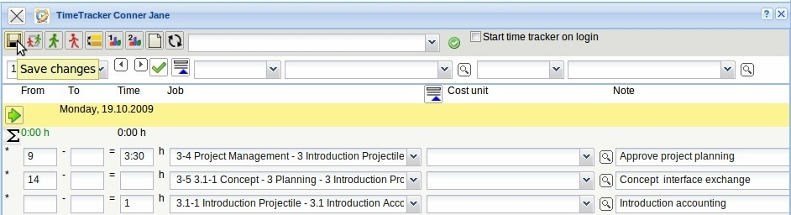
Durch Abspeichern komplettiert das System die fehlenden Werte.
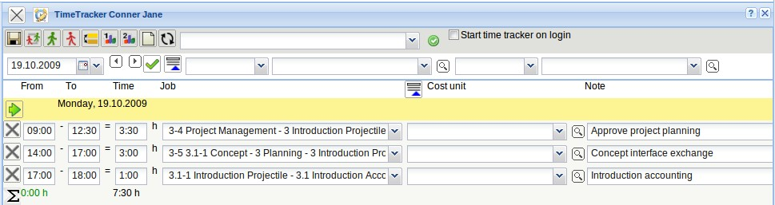
Die erfassten Zeiten erscheinen nach dem Speichervorgang auch im unteren Teil des TimeTrackers (ToDo-Liste) bei den jeweiligen Arbeitspaketen in der Spalte Ist-Zeit.

Recording Times
Im TimeTracker können auch Zeiten nacherfasst werden. Mit Hilfe des Datumselementes kann der Tag der Erfassung verändert werden. Im Beispiel unten sollen Zeiten für gestern nacherfasst werden. Die Funktion “vorheriger” im Datumselement ändert ...
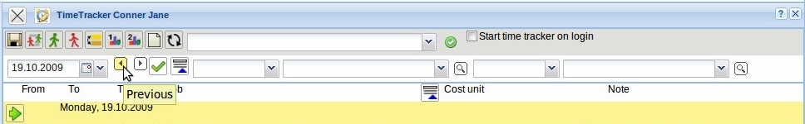
... das Erfassungsdatum ab und ...
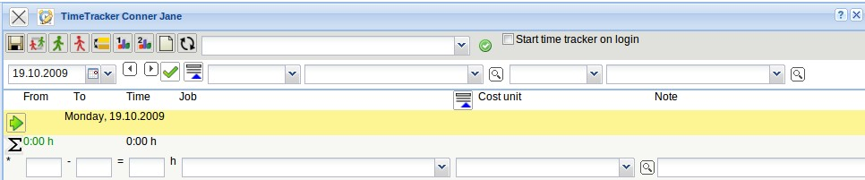
... die Nacherfassung von Zeiten kann vorgenommen werden.
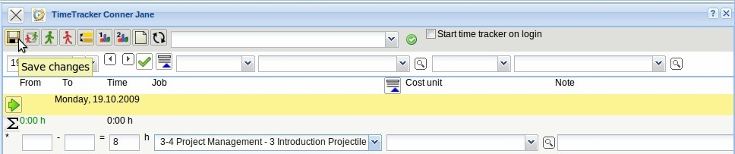
Um auf ein beliebiges Datum zu wechseln kann der Kalender direkt verwendet werden. Ein Klick auf den Tag ...
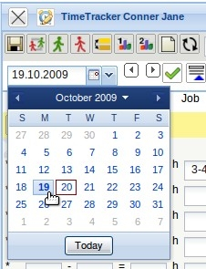
... ändert das Erfassungsdatum.
Anmerkung: Es kann in der Regel nicht beliebig weit nacherfasst werden. In der Konfiguration des TimeTrackers kann die Rückerfassungsgrenze und weitere Erfassungsregeln definiert werden. Darüber hinaus kann die Zeiterfassung manuell oder mit Hilfe der Workflow-Engine gesetzt werden.

Recording Absences
Neben den Projekt- und Arbeitszeiten können im TimeTracker auch Abwesenheiten (Urlaub, Krankheit, Mutterschutz, Militärdienst, ...) erfasst werden.
Im Beispiel sind acht Stunden Urlaub ...
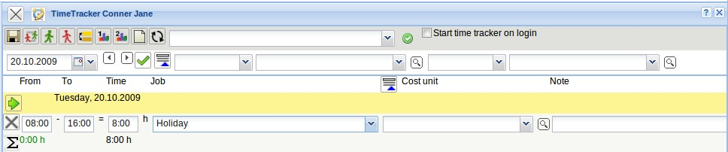
... für den 07.12.2006 nacherfasst worden.

Grade of Completion and Remaining Time/Effort
Hinter der Spalte Ist-Zeit gibt es noch zwei weitere Spalten: Fertigstellung und Restdauer. In der Spalte Fertigstellung kann man den Prozentwert eingeben, zu dem das Arbeitspaket inhaltlich fertiggestellt ist. In der Spalte Rest kann alternativ der Restaufwand für diese Aufgaben in Stunden geschätzt werden.
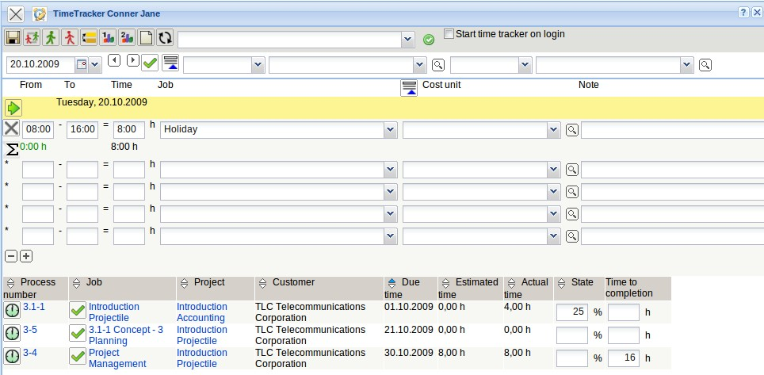
Nach dem Abspeichern der Werte für die Schätzungen, wird entweder die verbleibende Restdauer oder der Fertigstellungsgrad vom System automatisch errechnet und eingetragen. Im Beispiel ist für die zweite Aufgabe ein Fertigstellungsgrad von 25% geschätzt worden. Bei einer aktuellen Ist-Zeit von 9h entsprechen 25% einer geschätzten Plandauer von 36h => Restaufwand = 27h..
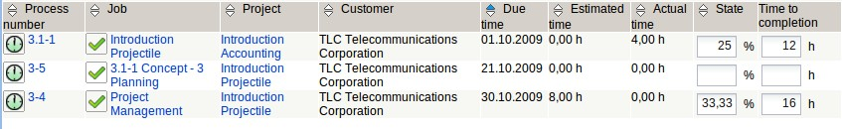
Bei der vierten Aufgabe ist bei der Ist-Zeit von 11h ein Restaufwand von 26h geschätzt worden. Die Aufgabe wird (nach dieser Schätzung) also 11h + 26h = 37h dauern und das macht bei der aktuellen Ist-Zeit einen Fertigstellungsgrad von 29,73%.
Anmerkung: Dieser lineare Zusammenhang zwischen Fertigstellungsgrad und Restaufwand geht von der Vereinfachung aus, dass die erste Hälfe genauso lange dauert wie die zweite Hälfte. Der Administrator kann im Administrationsmenü diesen linearen Zusammenhang auch unterbinden.
In der ToDo-Liste können die Arbeitspakete auch abgeschlossen werden. Diese Rückmeldung ist wichtig für das Auswertungssystem (Statusinformation) und hält die ToDo-Liste übersichtlich. Ein Arbeitspaket wird abgeschlossen, wenn der Benutzer mit der Maus auf das grüne Häkchen klickt und den Dialog bestätigt.
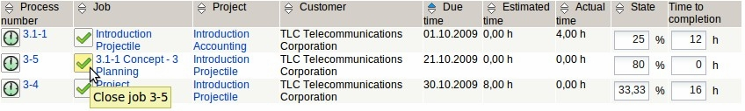
Nach dem Abschließen eines Arbeitspaketes ...
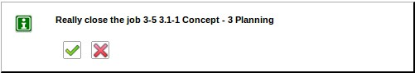
... ist die Aufgabe schreibgeschützt, der Fertigstellungsgrad wird auf 100% gesetzt und am nächsten Tag wird das Arbeitspaket aus der ToDo-Liste vom System entfernt.
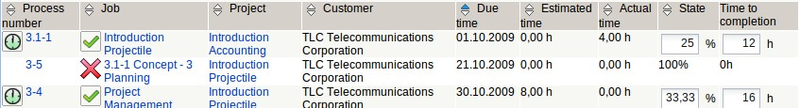
Das Arbeitspaket kann von Benutzern mit entsprechender Berechtigung wieder geöffnet werden (Ist-Ende im Arbeitspaket leeren).
Aus der ToDo-Liste kann (bei entsprechender Berechtigung) auch auf die Arbeitspakete oder Projekte verlinkt werden ...
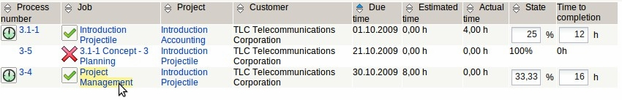
... um beispielsweise Arbeitsanweisungen oder Informationen zur Aufgabe einzusehen.

Recording Working Times
Im TimeTracker können auch Arbeitszeiten (beispielsweise für die Verwaltung von Gleitzeitständen) verwaltet werden. Im folgenden Beispiel werden zunächst 7:00h Projektzeiten auf die Aufgabe Projektleitung und Konzeptgespräche erfasst. Anschließend wird von 8:30 bis 17:30 Arbeitszeit (“Kommen und Gehen”) und eine Pause zwischen 13:30 und 14:15 Uhr definiert.
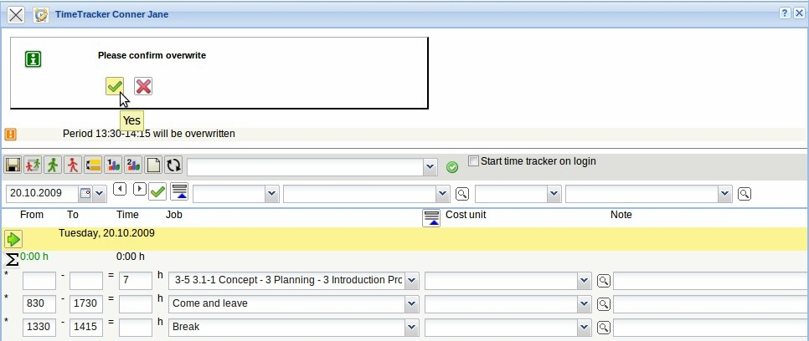
Nach Bestätigung der Warnung ...
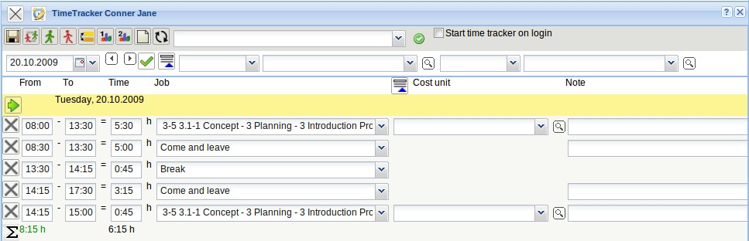
... vervollständigt das System wieder das TimeSheet. Aus den 7:00h Projektzeit sind 6:30h geworden, da der Benutzer eine Pause von 13:30 bis 14:15 definiert hat. Die Arbeitszeit beträgt 8:15h.

Chart Evaluations

Time Log - Employee Occupation
Im TimeTracker kann jeder Mitarbeiter für sich selbst und einen frei definierbaren Zeitraum Auswertungen erzeugen. Im Beispiel werden die Zeitnachweise aufgerufen, ...
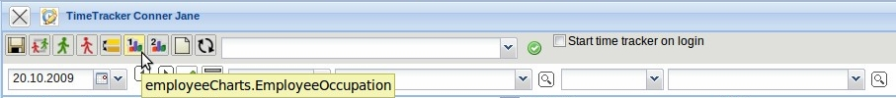
... der Betrachtungszeitraum eingeschränkt und ggf. das Ausgabeformat ausgewählt ...
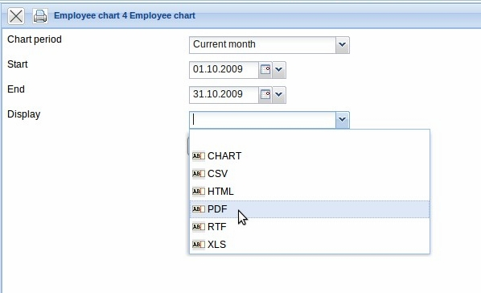
... und die Auswertung generiert.
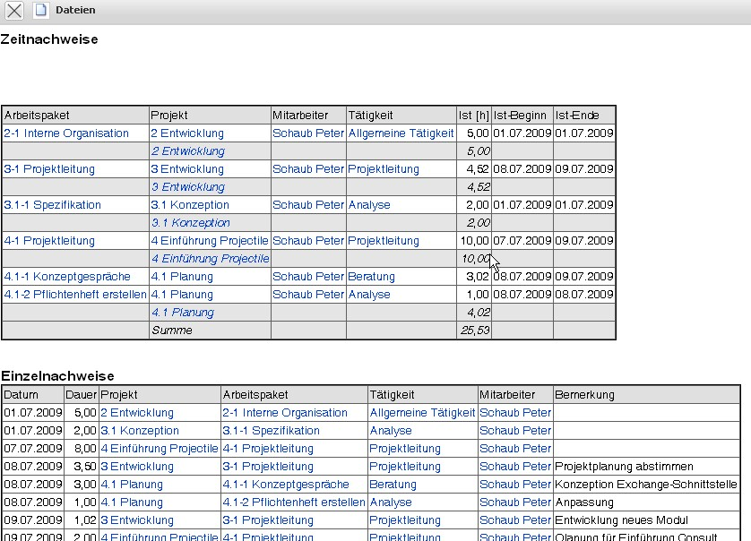
Diese Auswertung liefert eine Übersicht über die Projektleistungen der Mitarbeiter und die Auflistung der einzelnen Tätigkeiten mit den Bemerkungen aus der Zeiterfassung.

Time Sheet - Daily tracked time chart
Das nächste Beispiel zeigt die Auswertung “Stundenzettel”.
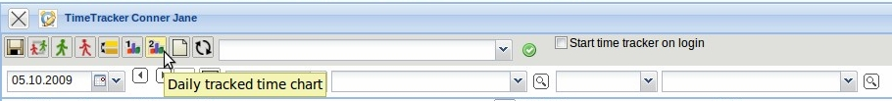
Diese Auswertung liefert eine Übersicht über die Projektleistungen und Arbeitszeiten der Mitarbeiter im ausgewählten Zeitintervall. Die Projektleistungen basieren auf den Erfassungsdaten im TimeTracker für die Arbeitspakete der Mitarbeiter.
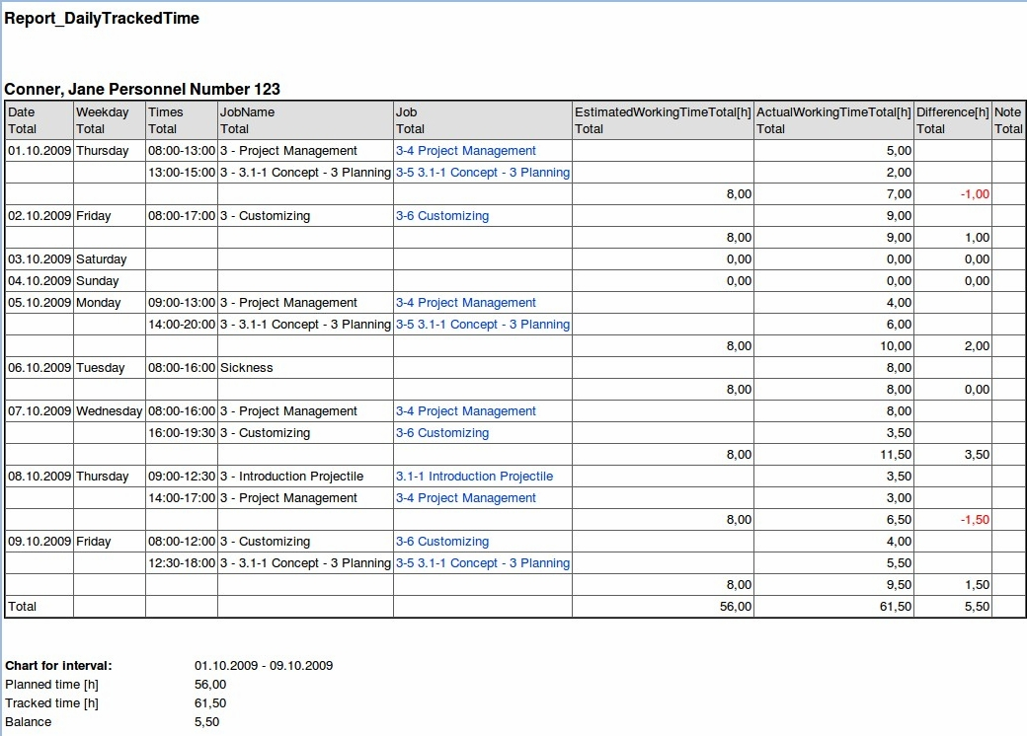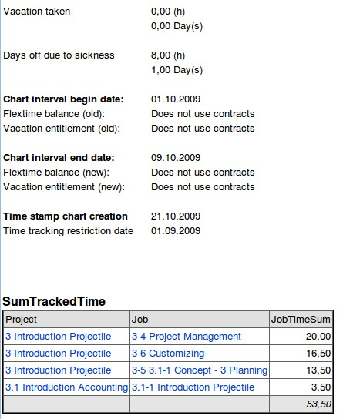
Anmerkung: Die im TimeTracker hinterlegten Auswertungen sind vom Administrator konfigurierbar.

